**АЛГОРИТМ УПОРЯДОЧИВАНИЯ ССЫЛОК НА СПИСОК ЛИТЕРАТУРЫ**

1. Ставим курсор **в начало документа:**

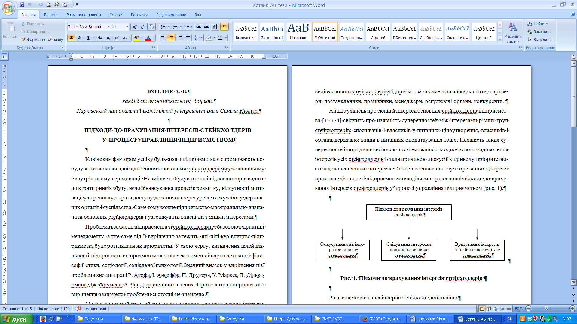

2. Нажимаем кнопку «**Найти**» в правом верхнем углу на вкладке «Главная», или же **Ctrl+F**, после чего появляется окно «Найти и заменить»:

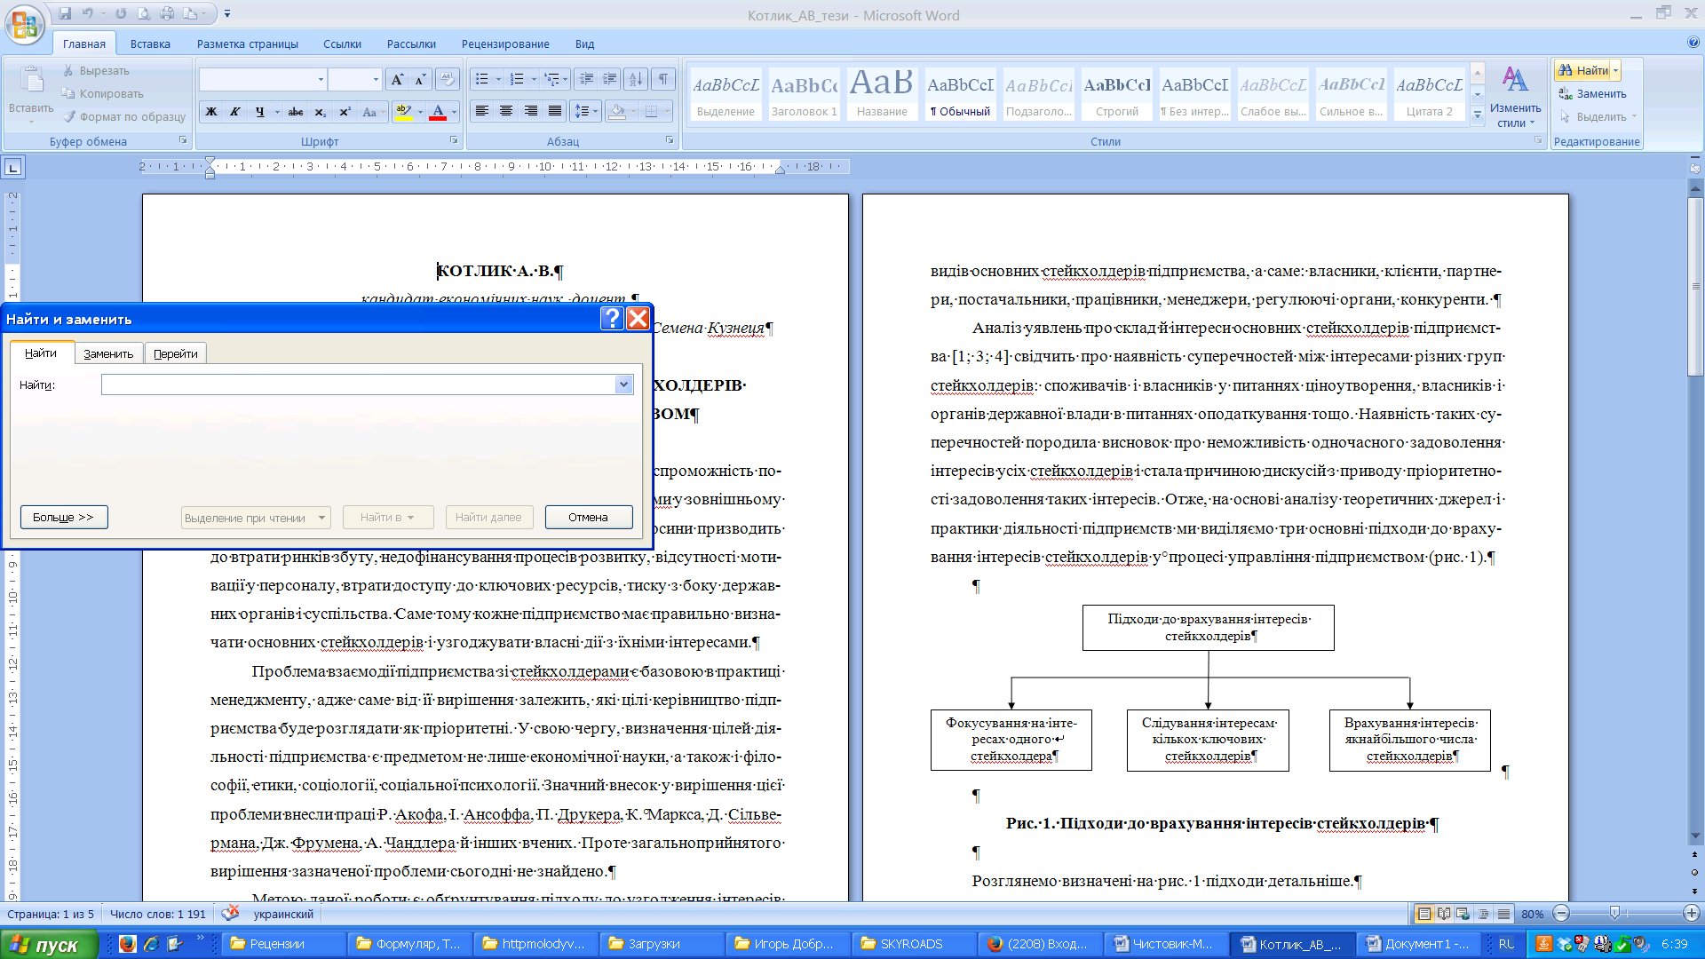

3. В поле «Найти» вводим квадратную скобку «**[**» (без кавычек):

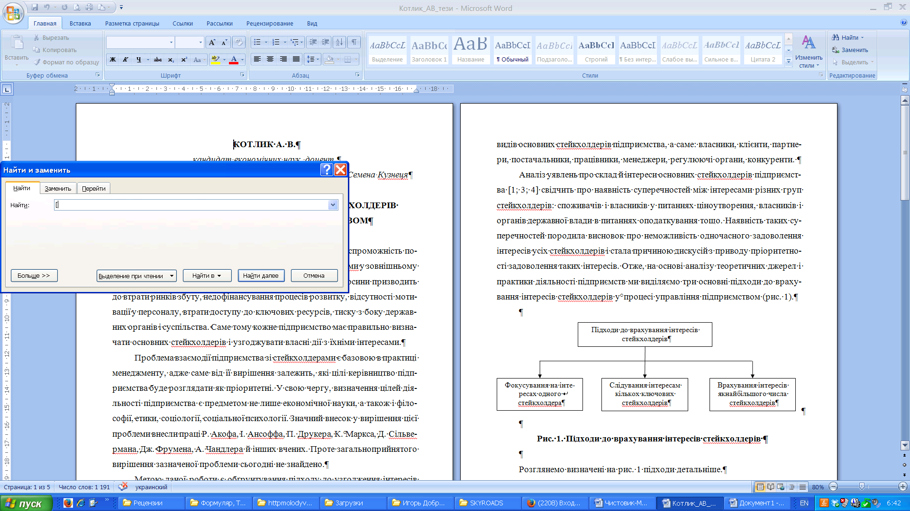

4. Нажимаем на кнопку «**Найти далее**», после чего курсор перескакивает к первой (или следующей) ссылке:

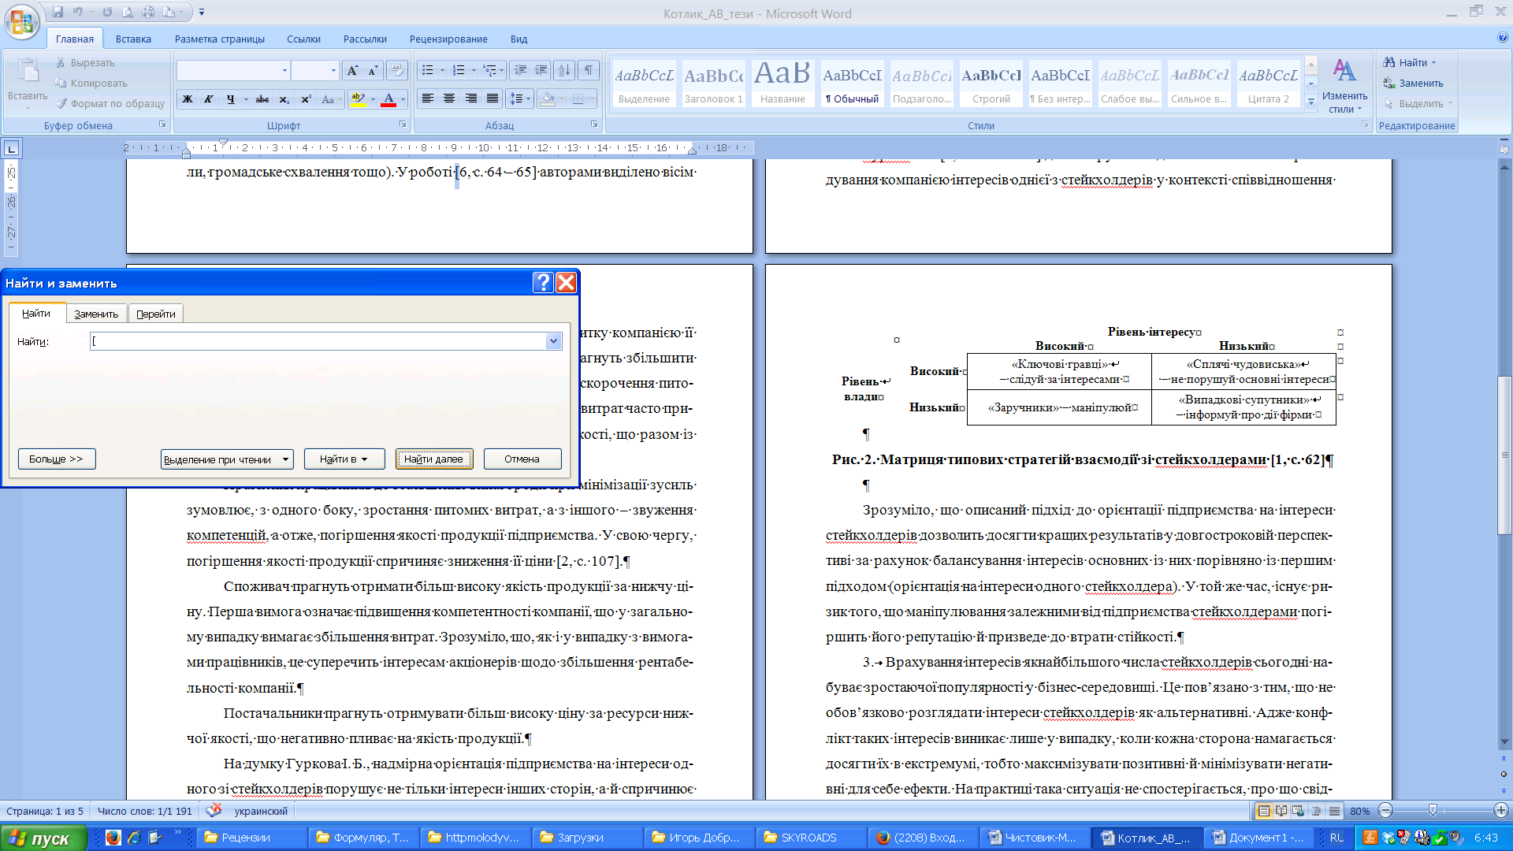

5. Двойным щелчком мыши **выделяем источник**:

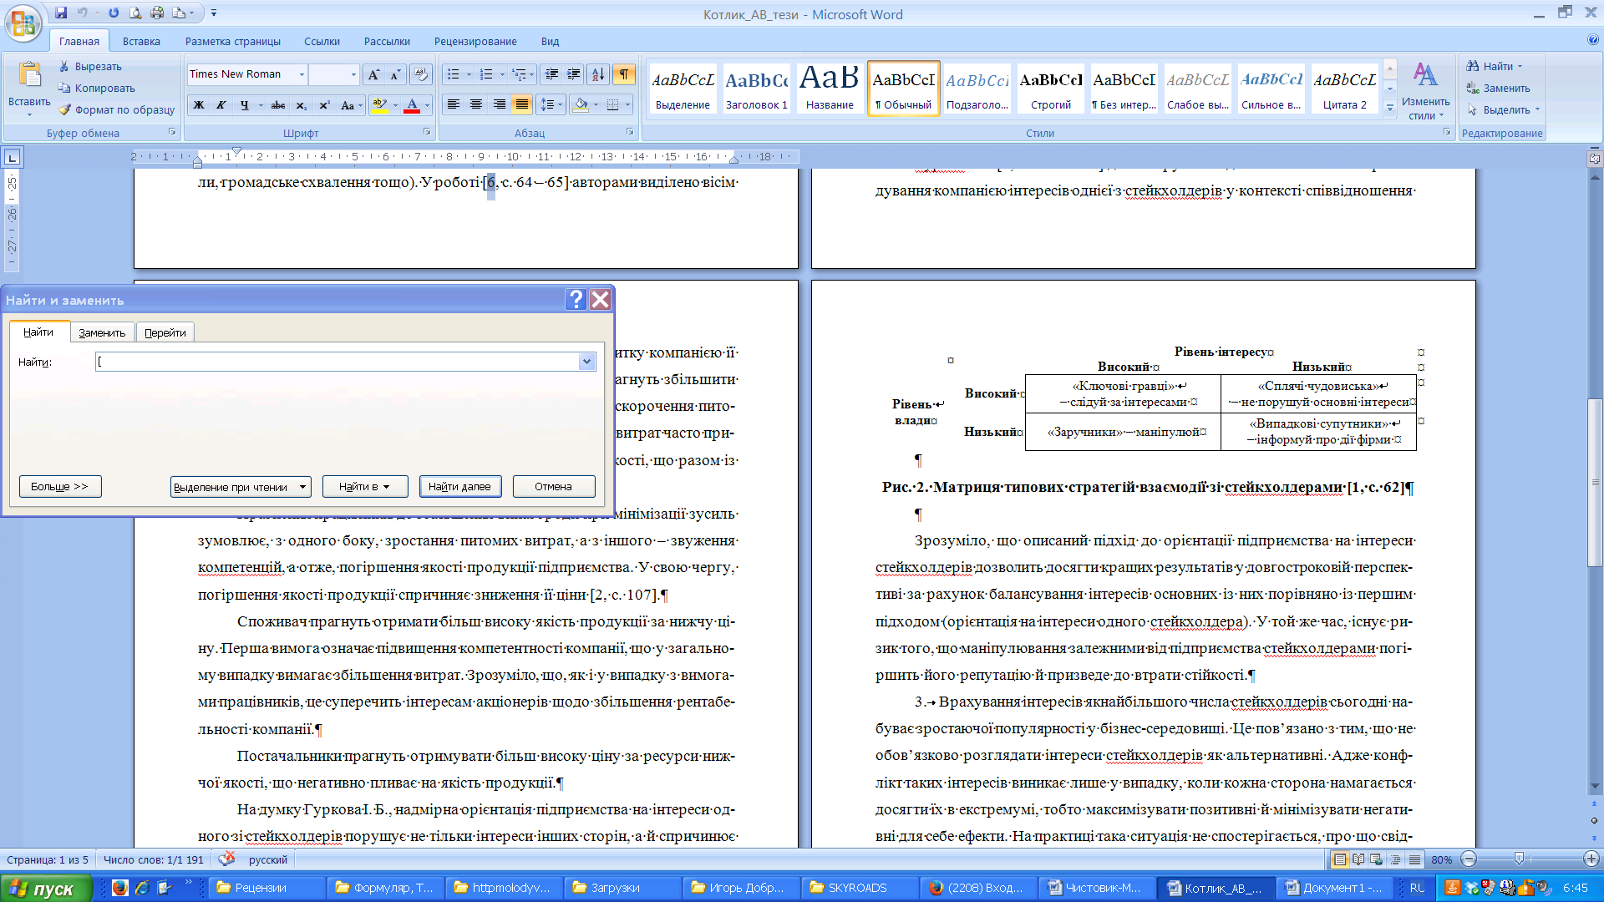

6. Активируем вкладку «**Вставка**»:

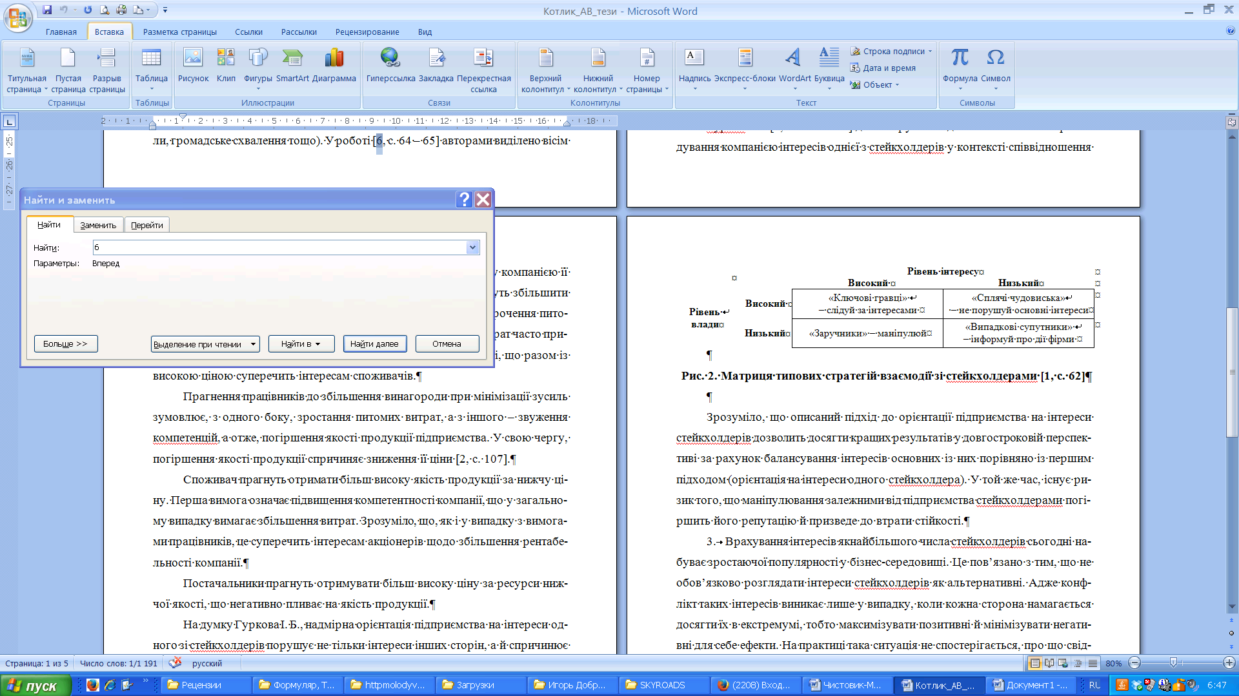

7. Нажимаем «**Перекрестная ссылка**», после чего появляется окно «Перекрестные ссылки»:

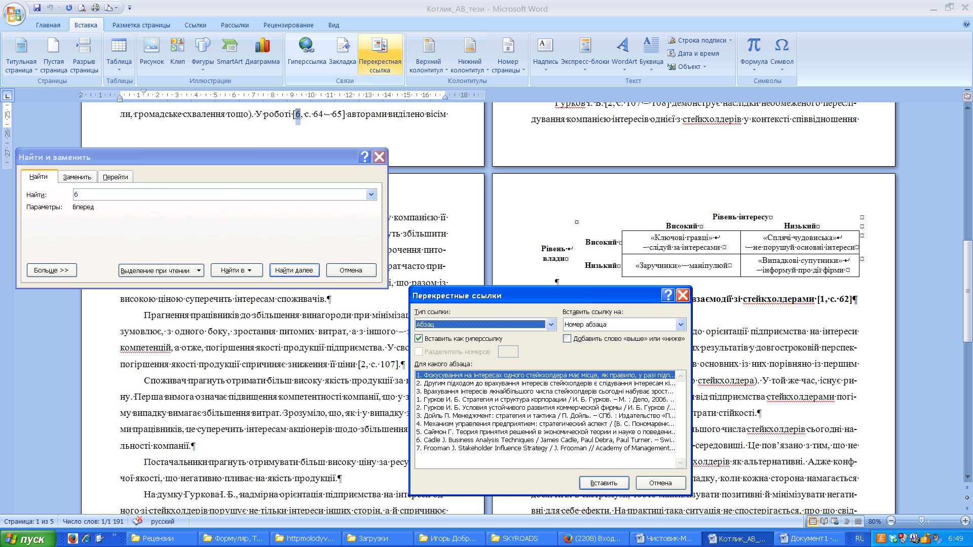

8. В окне «Перекрестные ссылки» обязательно должно стоять:

Тип ссылки – **Абзац**

Вставить ссылку на – **Номер абзаца**.

Если не так, выставляем эти настройки:

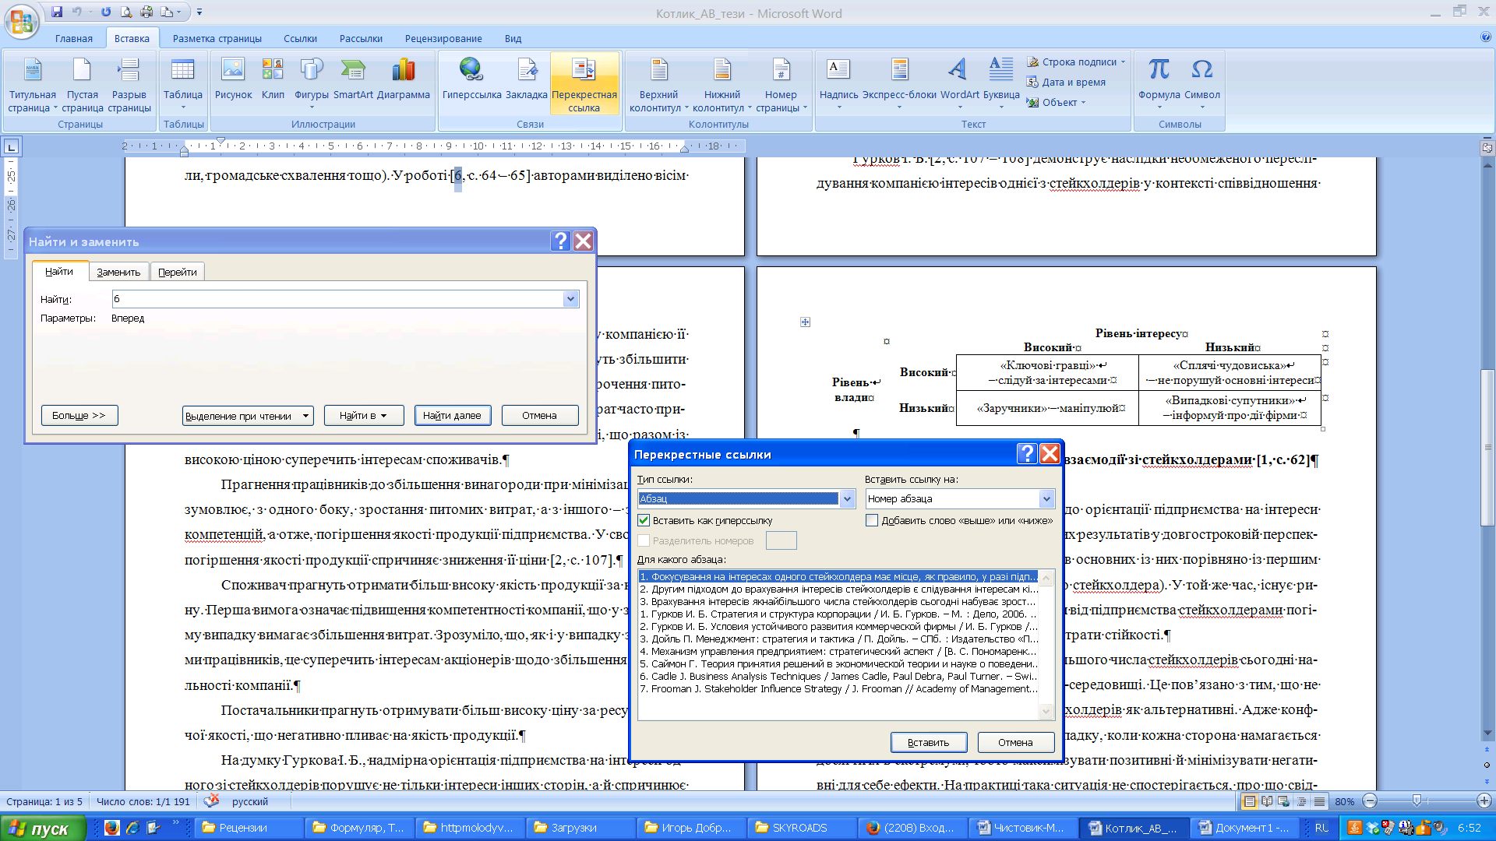

9. **Выбираем источник** с номером, который Вы выделили в тексте (в моем случае – 6):

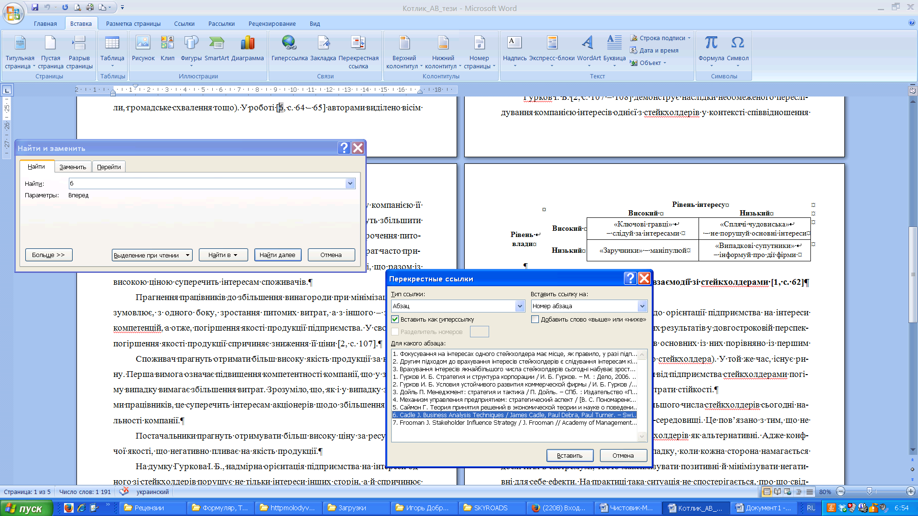

потому что

Заодно проверяете (бегло), на тот ли источник ссылаетесь.

10. Нажимаем «**Вставить**»:

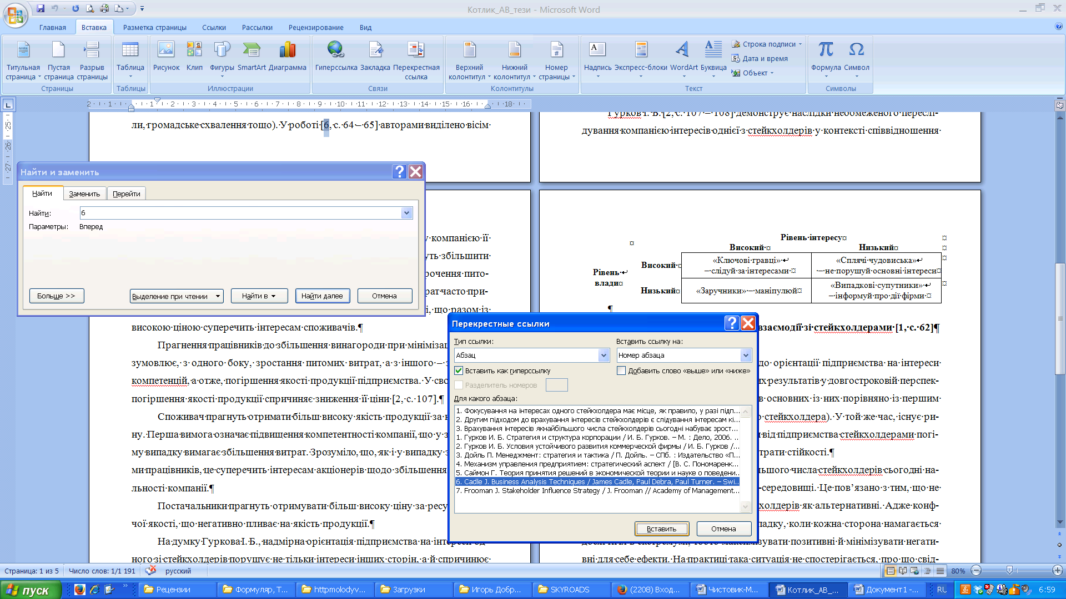

**После этого для каждого нового источника процедура будет проще, а именно:**

11. В уже открытом окне «Найти и заменить» нажимаем на кнопку «**Найти далее**», и курсор перескакивает к следующей ссылке:

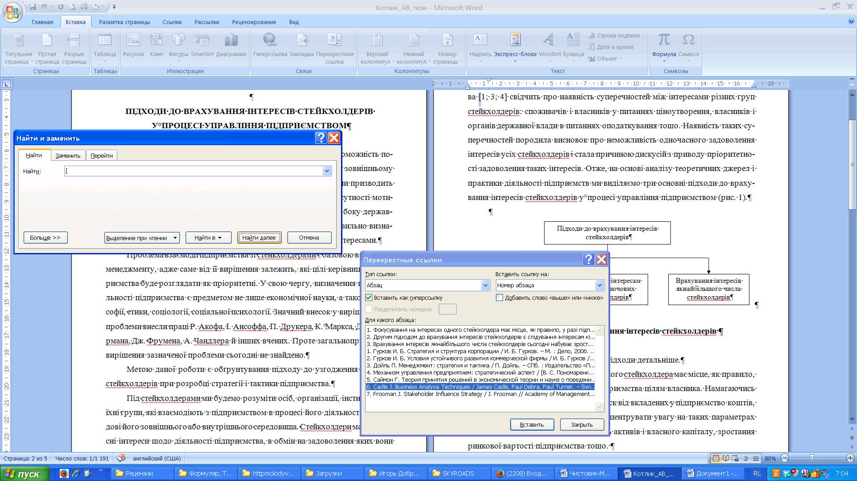

12. Двойным щелчком мыши **выделяем источник**:

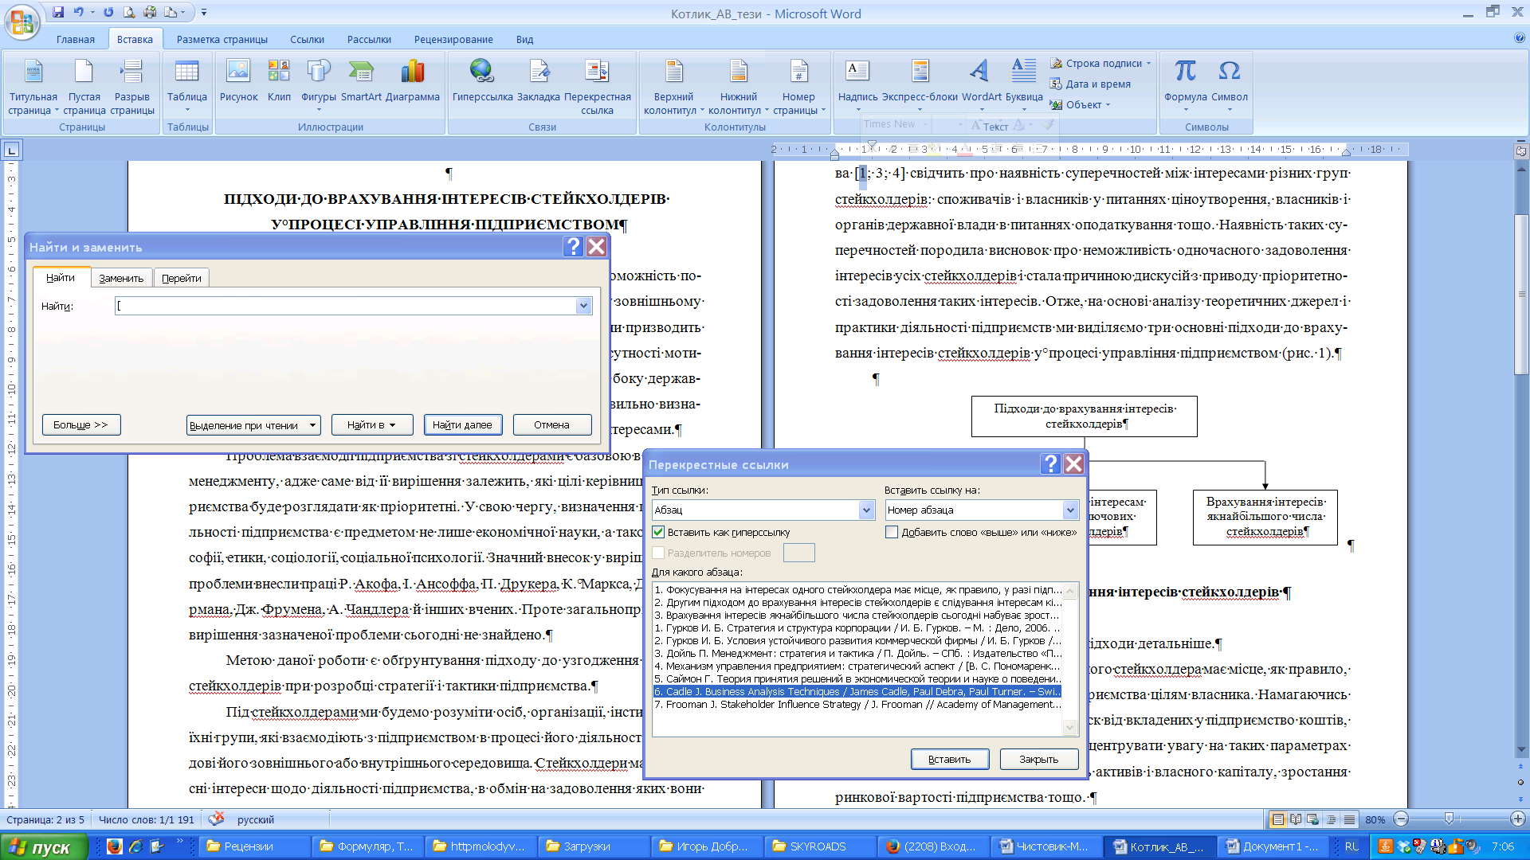

13. В уже открытом окне «Перекрестные ссылки» **выбираем источник** с номером, который Вы выделили в тексте (в моем случае – 1):

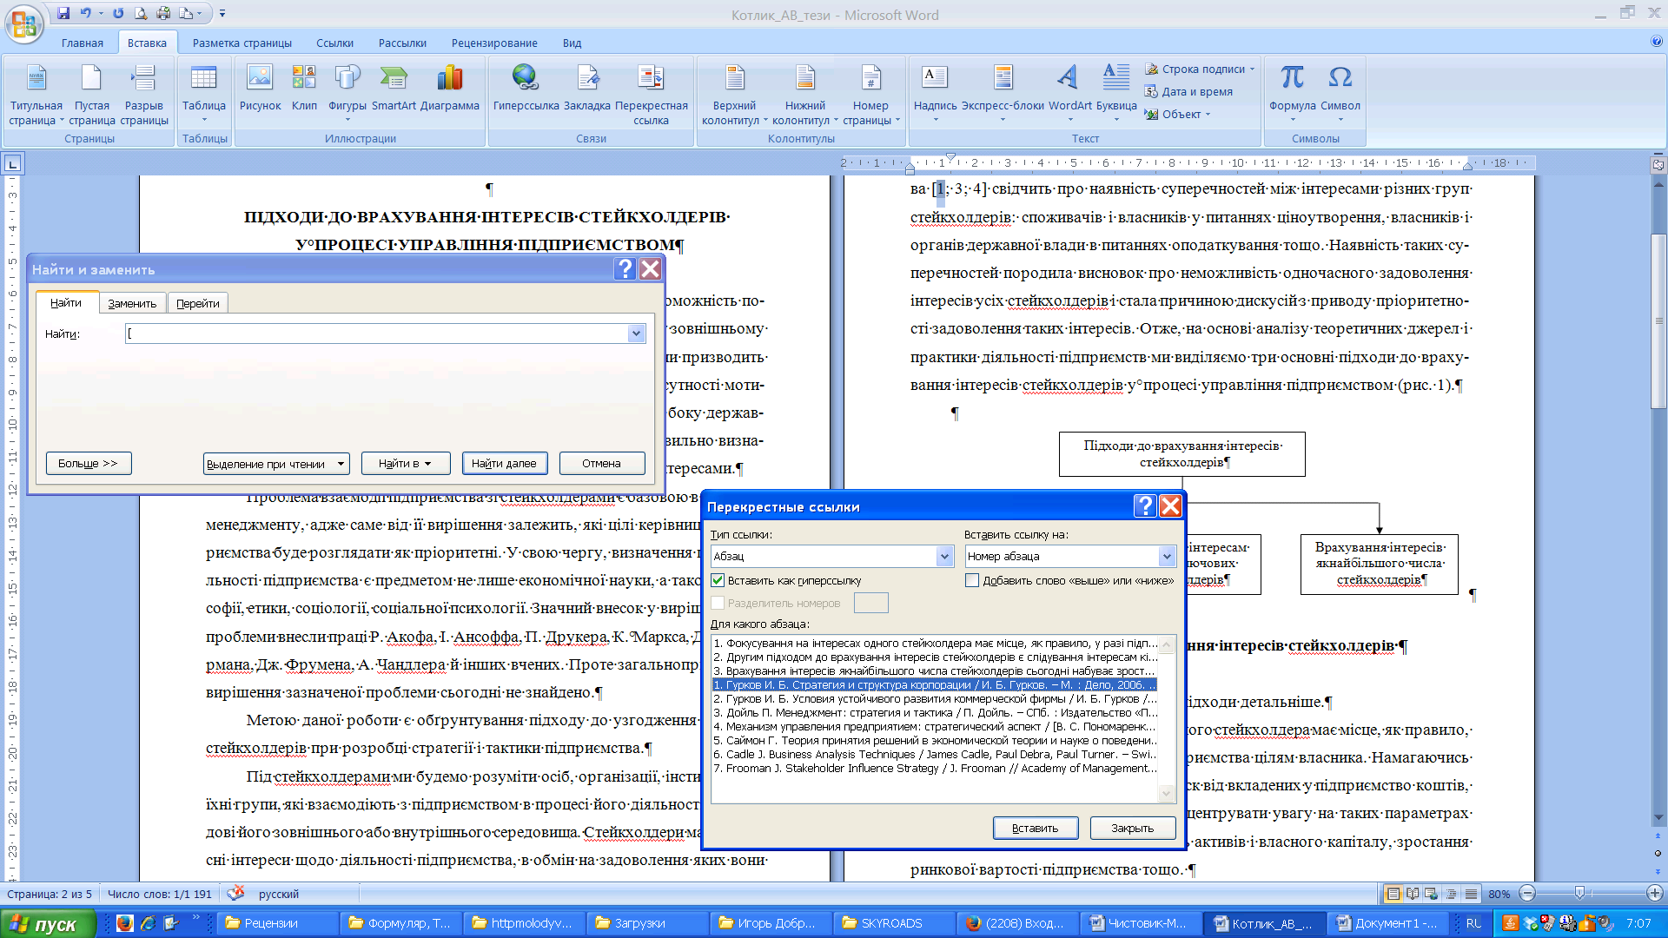

потому что

14. Нажимаем «**Вставить**» (**2 раза**, так как первый раз у Вас активизируется окно «Перекрестные ссылки», а второй раз – вставляется ссылка):

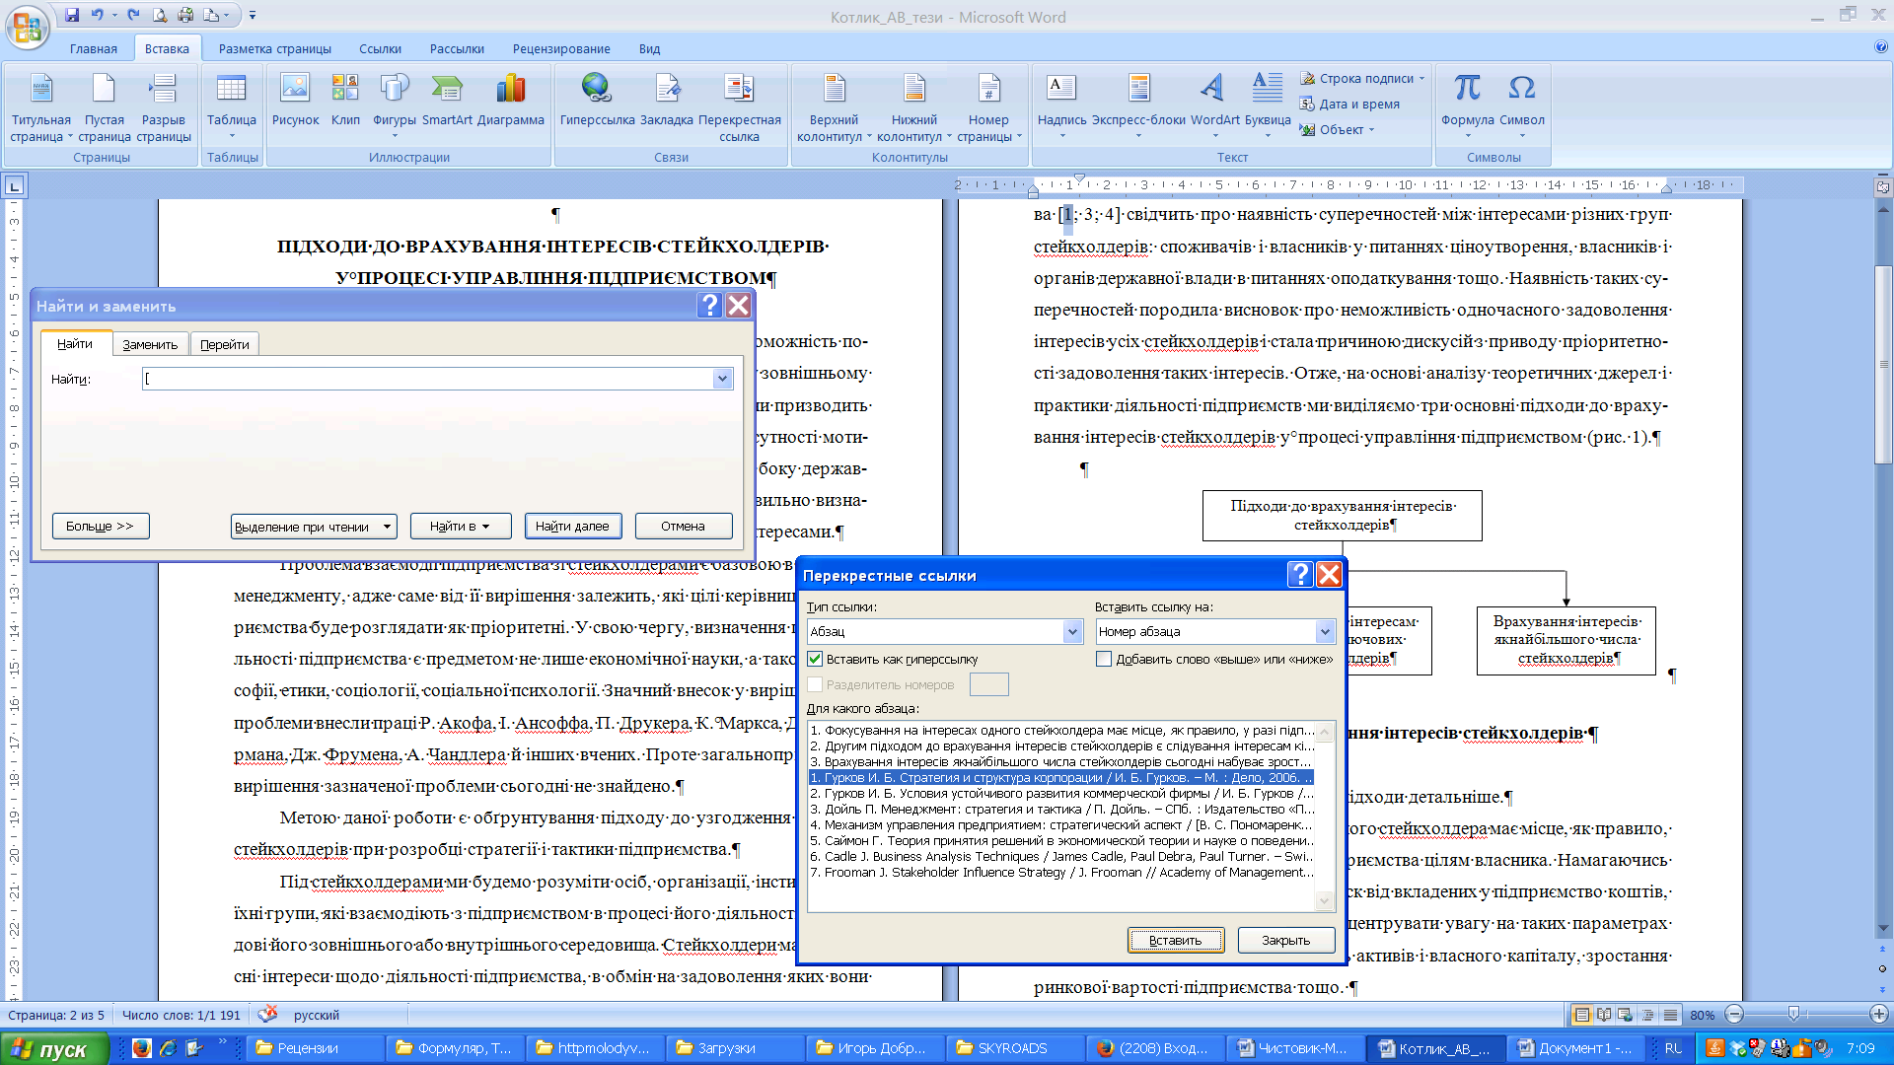

**Если в этих же квадратных скобках у Вас есть другие ссылки (как у меня – 3 и 4), то переходите к шагу 12, если нет, то к шагу 11.**

15. Когда это закончите, **расставляйте список литературы по алфавиту**. Для этого:

15.1. **Ставите курсор** в конце пункта, после которого Вы хотите поместить источник: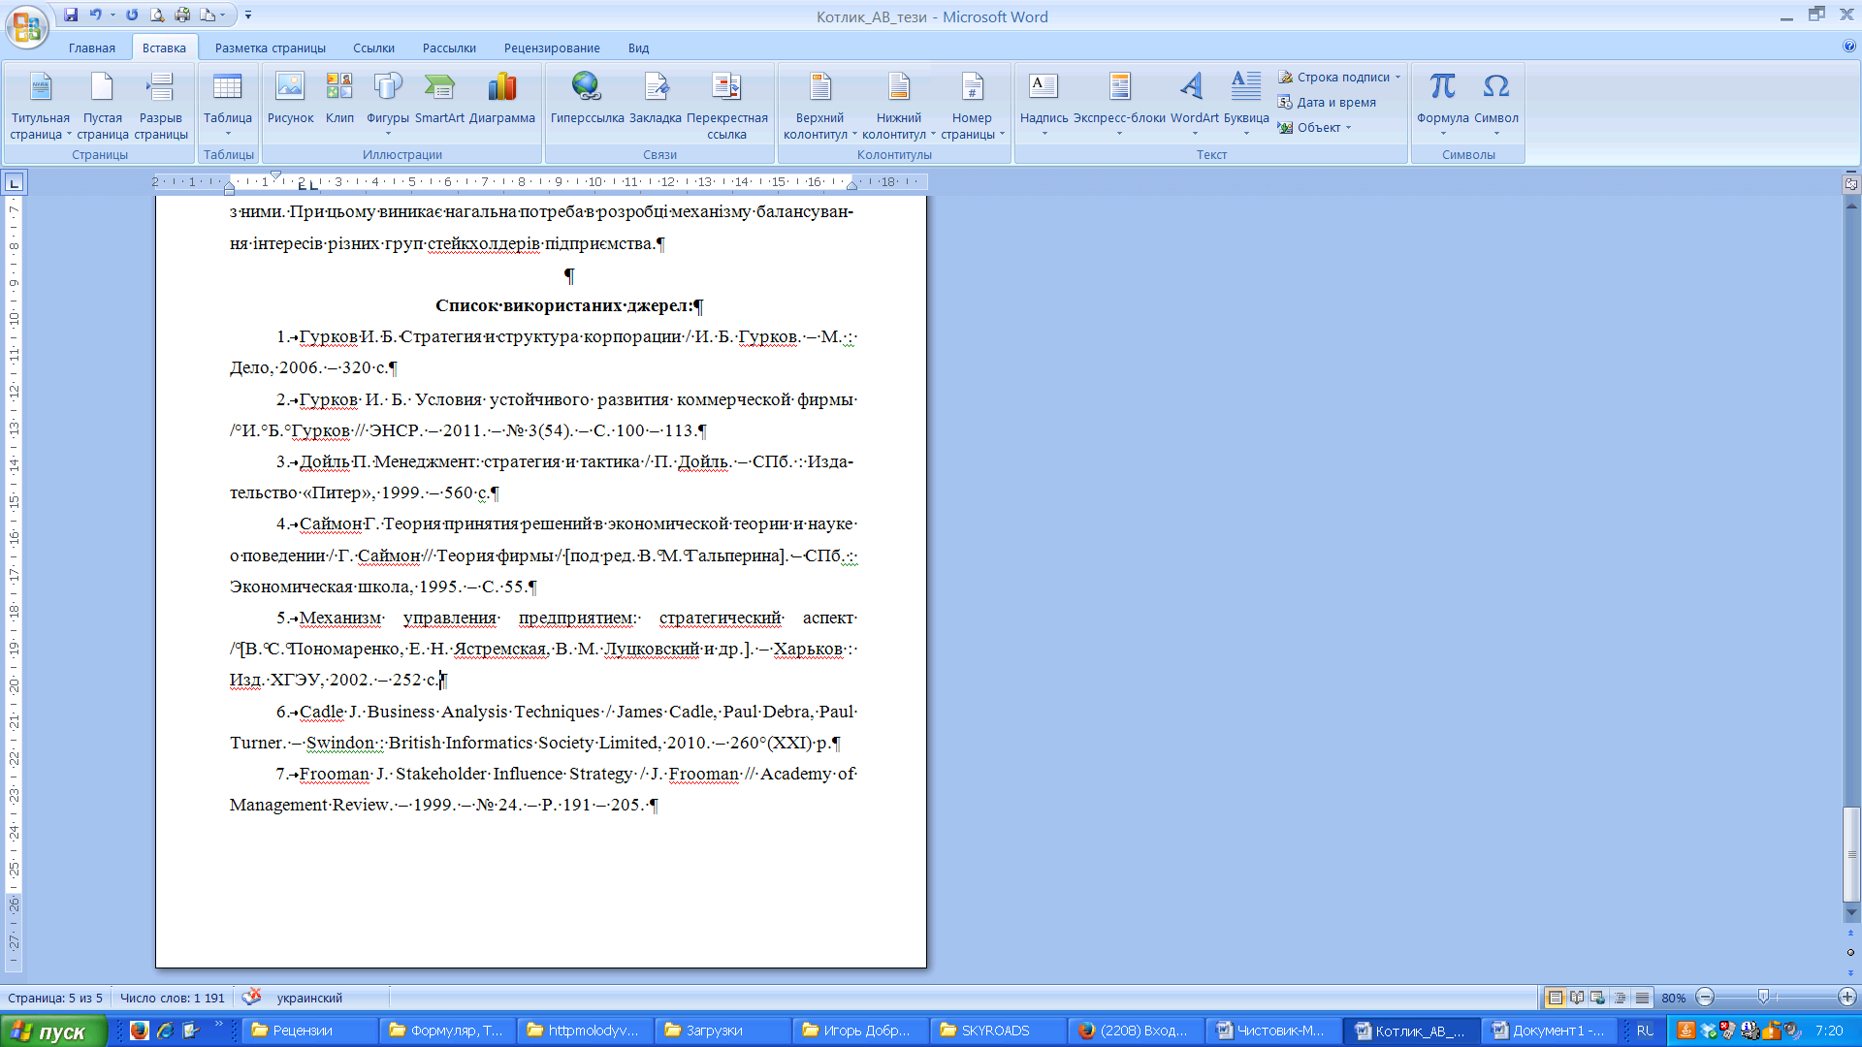

15.2. Нажимаете **Enter:**

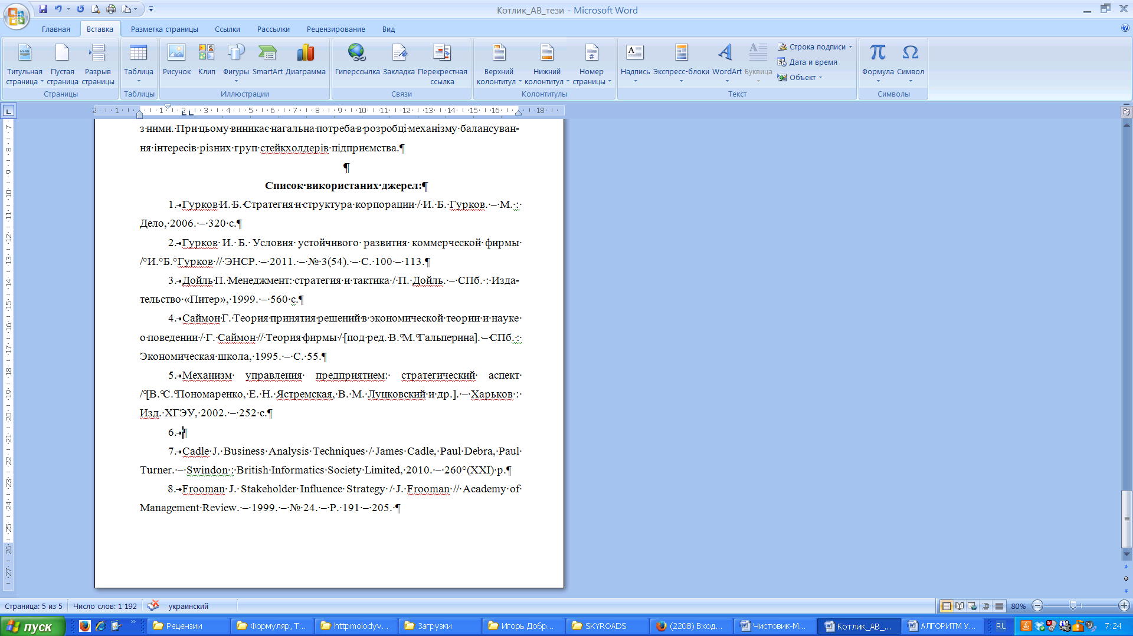

15.3. **Выделяете и перетаскиваете** на появившуюся позицию нужный пункт списка литературы (у меня – 4. Саймон…).

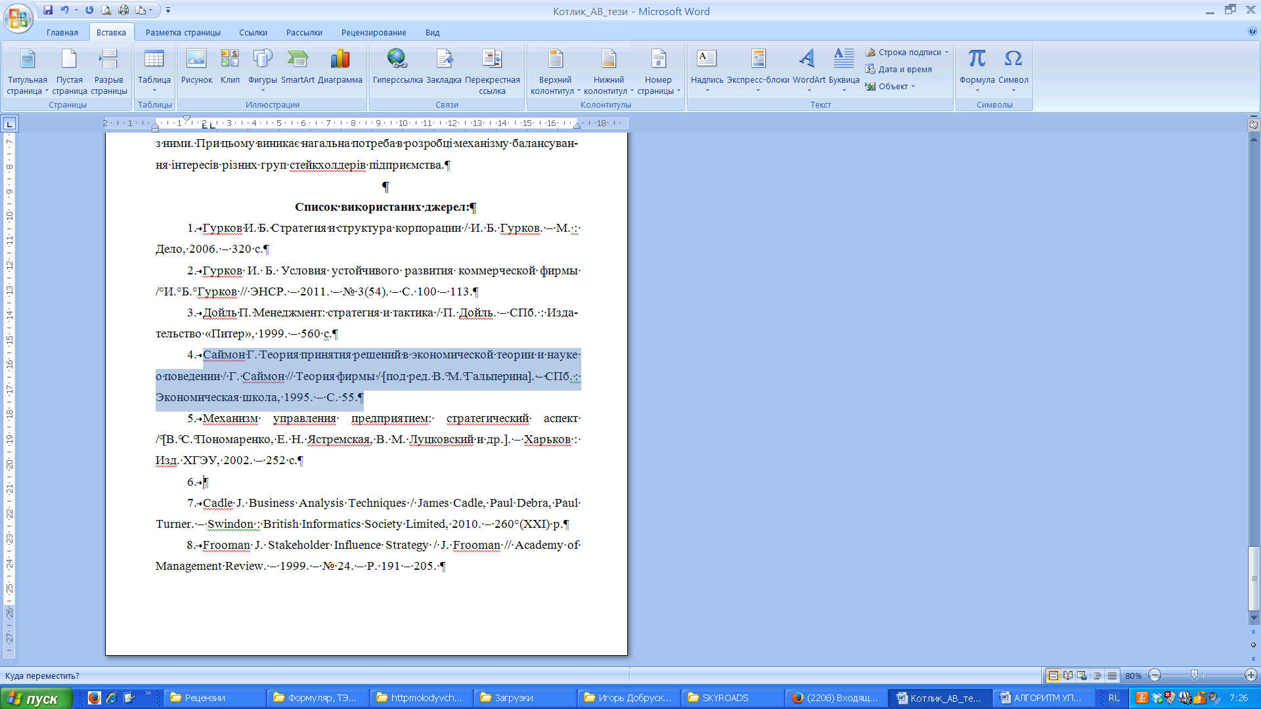

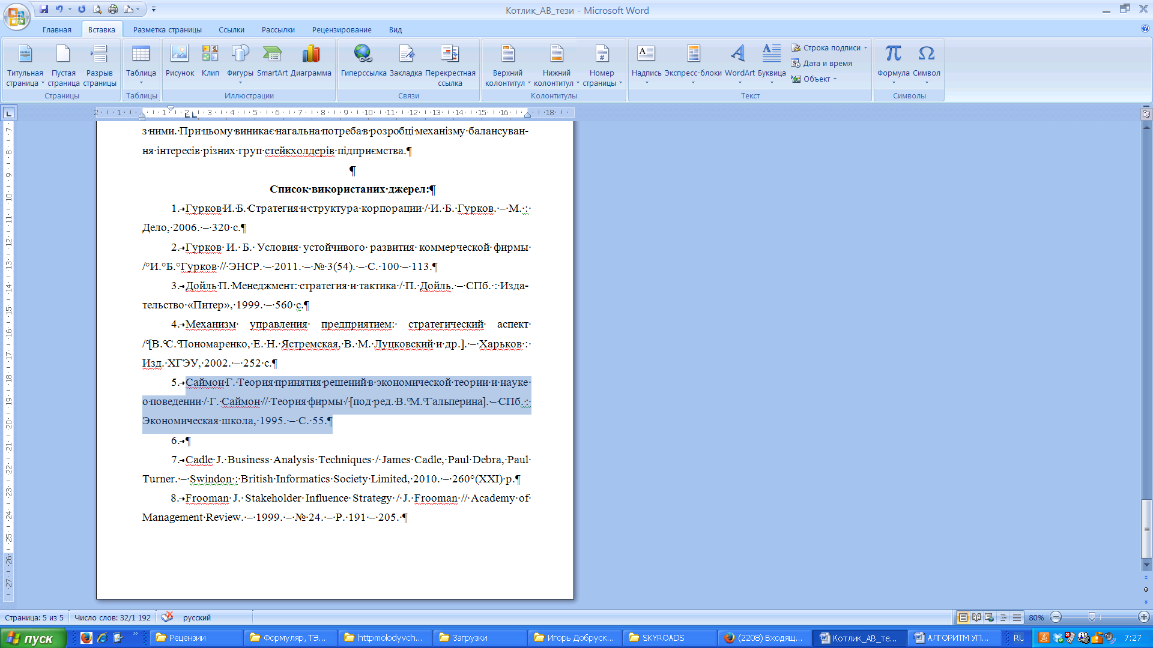

15.4. В конце этой процедуры **удаляете пустые позиции** в списке литературы. Для этого **ставите курсор** **в конце пункта, предшествующего пустому источнику**, и **нажимаете Del:**

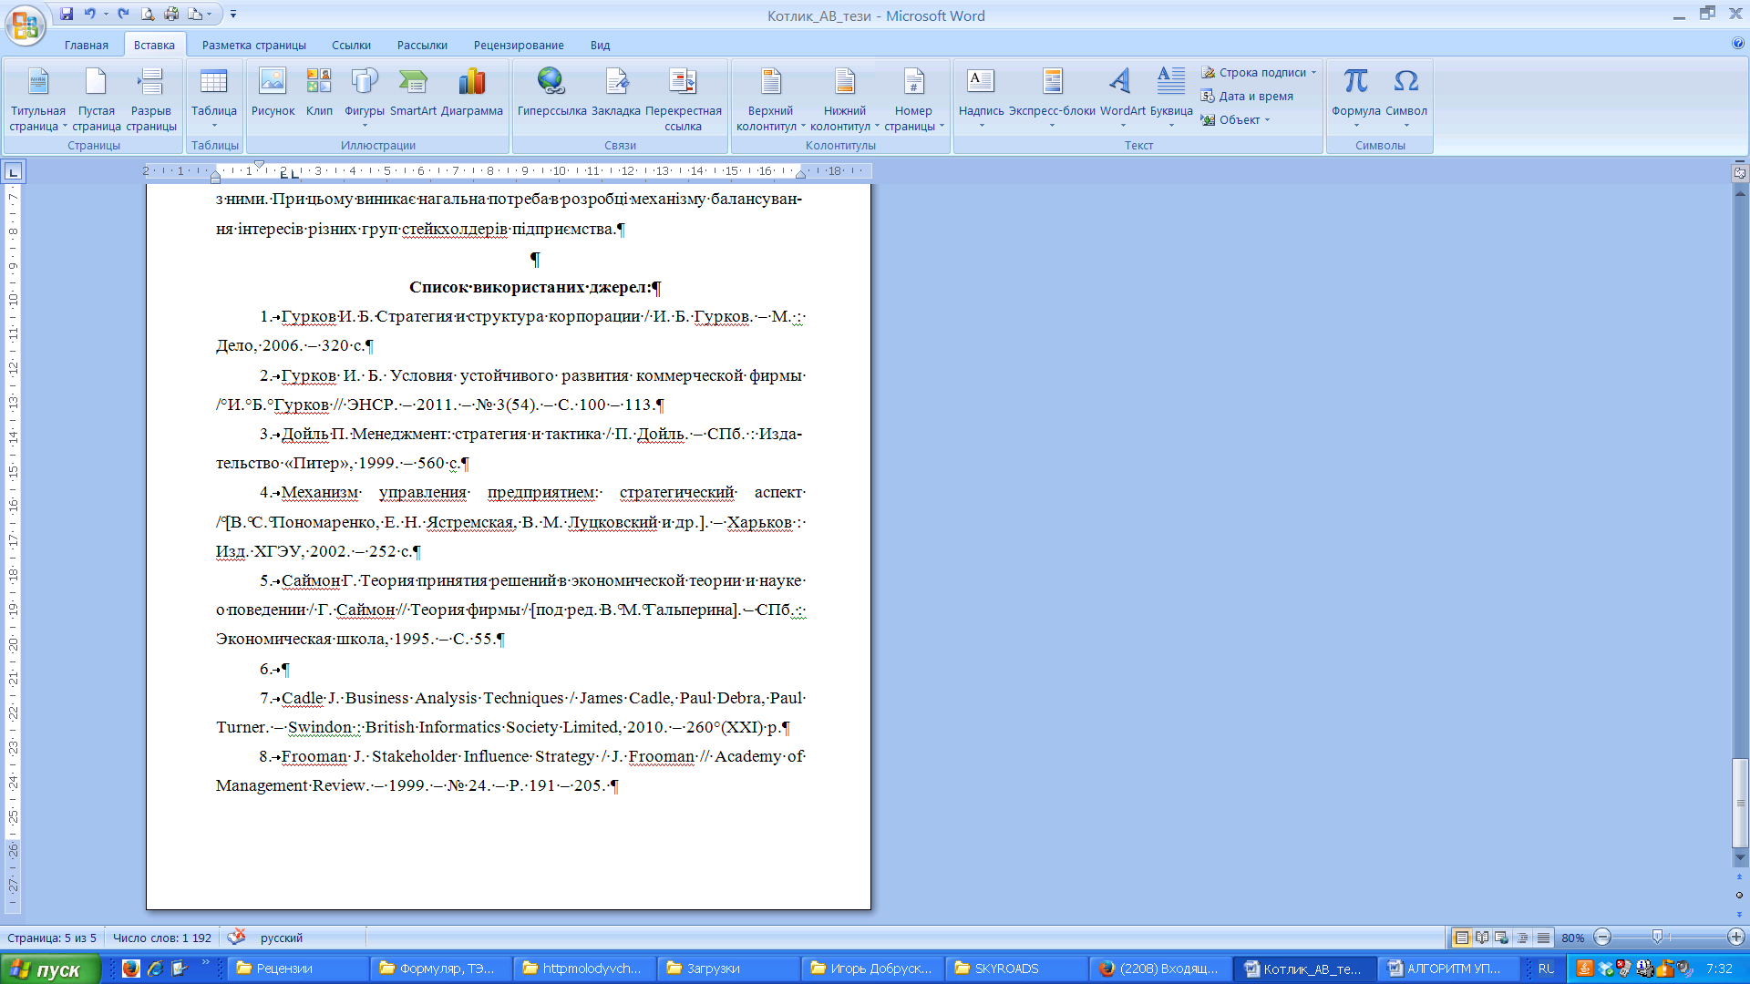

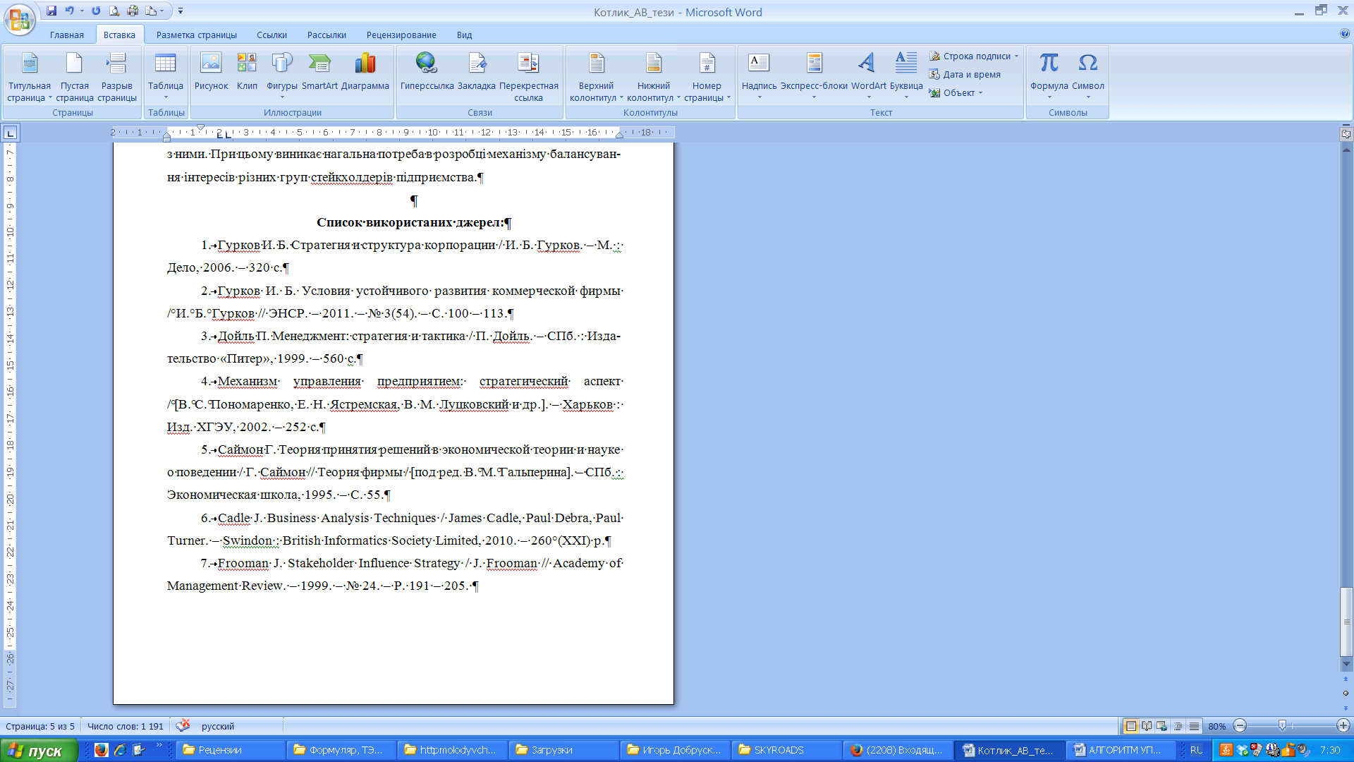

В результате литература должна стать упорядоченной по алфавиту: сначала А – Я, потом – A – Z. Например, законы – на букву «З».

16. Нажимаете **Ctrl+A (выделяется весь текст)**, ищете **любую** ссылку. Жмете на ней **правой клавишей мыши и выбираете «Обновить поле»**:

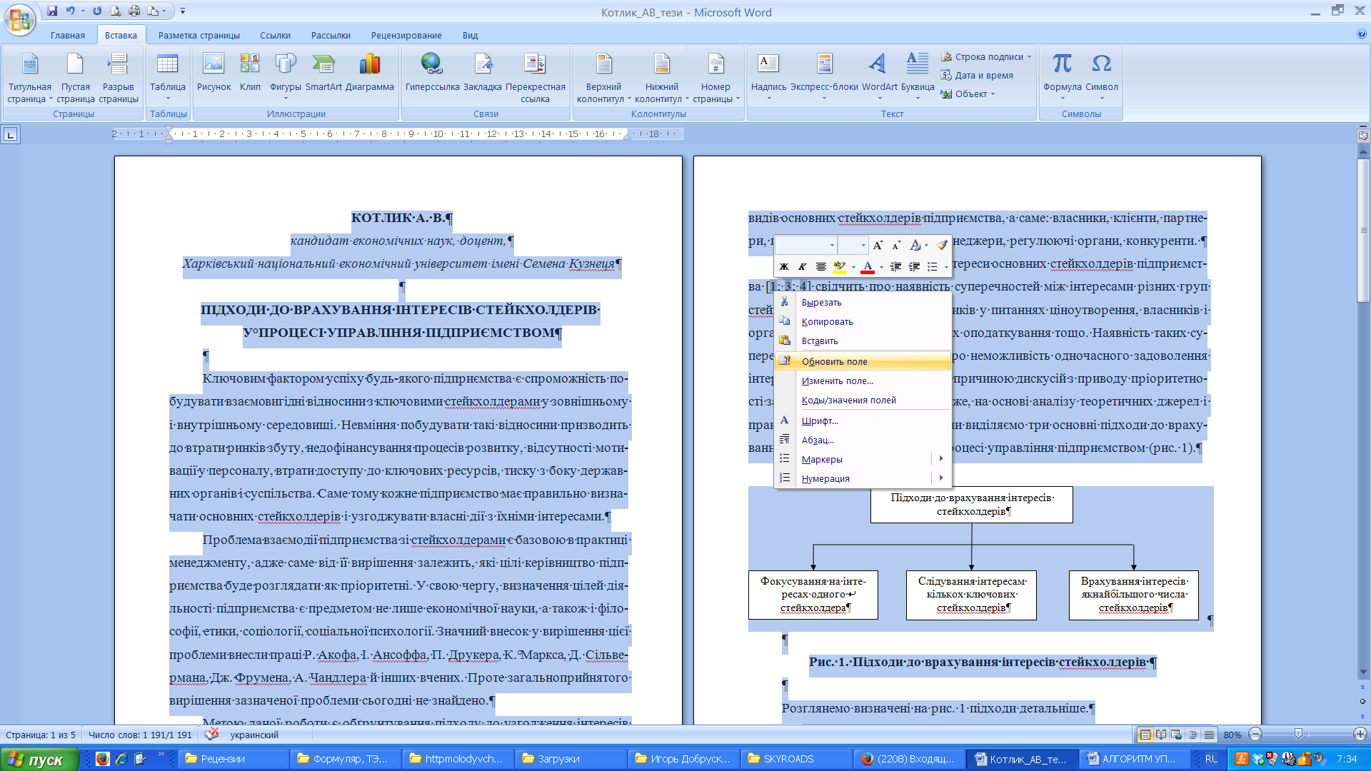

**Все!**